Hadoop任务调度

在Master上运行的是JobTracker守护进程，而在Slave上运行的是TaskTracker守护进程。对于一个作业，首先提交给JobTracker，再由JobTracker对提交的作业进行处理。
用户程序
用户程序通过Job类的submit()方法向JobTracker提交作业，Job类内部使用JobClient类的submitJobInternal()方法来做前期的工作：(1)创建作业ID、系统目录、作业jar包job.jar目录、作业分块描述文件job.split目录、命令行参数、作业描述文件job.xml目录等；(2)通过Job，调用InputFormat.getSplits()将输入数据进行切片，然后写入HDFS的job.split文件里；(3)设置Map任务数，创建作业描述文件job.xml；(4)最后由JobClient.jobSubmitClient.submitJob(jobId)提交作业，jobSubmitClient，它实现了JobSubmissionProtocol接口，通过RPC.getProxy()来创建一个对象。
JobTracker
（1）与JobClient通信
JobTracker有一个interTrackerServer的成员变量，它是通过RPC.getServer()来创建对象的。这个对象实现了与JobClient的通信，接收作业的提交。
（2）与TaskTracker通信
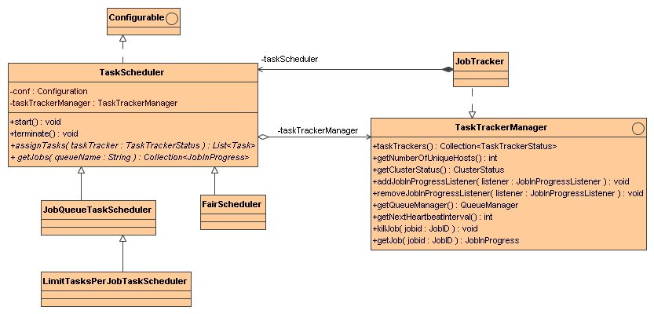TaskScheduler是作业调度器的抽象基类. 具体的实现有：
<1>JobQueueTaskScheduler： 默认的FIFO调度队列；
<2>LimitTasksPerJobTaskScheduler： 扩展自JobQueueTaskScheduler, 可以对每个Job的task总数作限制；
<3>CapacityScheduler：Yahoo开发的一个基于容量的作业调度器；
<4> FairScheduler： 公平调度器, 保证小任务得到快速响应, 大任务保证服务水平, 由facebook开发。
JobTracker维护一个JobQueueTaskScheduler的实例。
在JobTracker的构造函数中，初始化了一个taskScheduler的对象，默认情况下是JobQueueTaskScheduler类型的对象。TaskScheduler的实现的关键是分派任务的策略。这体现在assignTasks方法中。TaskScheduler所需要的关于集群信息由传入的TaskTrackerManager提供, TaskScheduler运行所需要的关于job的信息由JobQueueJobInProgressListener的Collection<JobInProgress> getJobs()方法提供。eagerTaskInitializationListener负责任务Task的初始化。当这个listener在初始化时会开启一个JobInitThread线程，当作业通过jobAdded(job)加入到初始化队列jobInitQueue中,根据作业的优先级排序(resortInitQueue方法)后, 这个线程就会调用JobInProgress.initTasks()立即初始化作业的所有任务。这里的任务有两种：MapTask 和reduceTask，它们的管理对象都是TaskInProgress。JobInProgress.initTasks()方法首先从JobClient上传的job.split文件中读取所有数据块的列表，然后根据这个列表创建对应数目的Map执行管理对象TaskInProgress。创建这些TaskInProgress对象完毕后，initTasks()方法会通过createCache()方法为这些对象产生一个未执行任务的Map缓存nonRunningMapCache。slave端的TaskTracker向master发送心跳时，就可以直接从这个cache中取任务去执行。createCache()方法的作用是为以上TaskInProgress对象在网络拓扑结构上分配拥有此任务数据块的节点。从近到远一层一层地寻找，首先是同一节点，然后在寻找同一机柜上的节点，接着寻找相同交换机下的节点，直到找了maxLevel层结束。这样的话，在JobTracker给TaskTracker派发任务的时候，可以迅速找到最近的TaskTracker，让它执行任务。对于Reduce任务的处理类似。JobInProgress创建完TaskInProgress后，最后构造JobStatus并记录job正在执行中，然后再调用JobHistory.JobInfo.logStarted()记录job的执行日志。
JobTracker作为一个单独的进程运行，它应用逻辑主要在offerService()这个函数里。在这里taskScheduler对象线程开始了真正的运行。
JobTracker 接到TaskTracker 的heartbeat() 调用后，首先会检查上一个心跳响应是否完成，是没要求启动或重启任务，如果一切正常，则会处理心跳。JobTracker 会使用它的调度器taskScheduler 来组装任务到一个任务列表tasks 中。具体实现在taskScheduler 的assignTasks() 方法。得到tasks 的数据后，把这些任务封装在一些LanuchTaskAction 中，发回给TaskTracker，让它去执行任务。此时JobTracker的hearbeat() 结束派发任务。
TaskTracker
TaskTracker作为一个单独的进程运行，它应用逻辑也主要在offerService()这个函数里。它通过InterTrackerProtocol 接口来与JobTracker进行RPC通信。
TaskTracker通过Pull方式来向JobTracker获取任务。
如果连接JobTracker 服务成功，TaskTracker 就会调用offerService() 函数进入主执行循环中。这个循环会每隔10 秒与JobTracker 通讯一次，调用transmitHeartBeat() 获得HeartbeatResponse 信息。然后调用HeartbeatResponse 的getActions() 函数获得JobTracker 传过来的所有指令即一个TaskTrackerAction 数组。再遍历这个数组，如果是一个新任务指令即LaunchTaskAction 则调用startNewTask() 函数执行新任务；如果是 CommitTaskAction，响应Commit；否则加入到tasksToCleanup 队列，交给一个taskCleanupThread 线程来处理，如执行KillJobAction 或者KillTaskAction 等。
在transmitHeartBeat() 函数处理中，TaskTracker 会创建一个新的TaskTrackerStatus 对象记录目前任务的执行状况，然后通过IPC 接口调用JobTracker 的heartbeat() 方法发送过去，并接受新的指令，即返回值TaskTrackerAction 数组。在这个调用之前，TaskTracker 会先检查目前执行的Task 数目以及本地磁盘的空间使用情况等，如果可以接收新的Task 则设置heartbeat() 的askForNewTask 参数为true 。操作成功后再更新相关的统计信息等。
下面描述一下大致流程：
<1>任务的运行是TaskTracker通过heartbeat取得；
<2>TaskTracker得到hearbeatresponse之后，会根据封装在response里的action来决定行为；
<3>如果是launchaction的话，调用TasklLauncher,在startNewTasks中的localizeJob调用launchTaskForJob然后再TaskInProgress中launchTask让runner.start(),这里面的startNewTasks是在线程中的run方法中，而TaskLauncher的notifyall会把线程唤醒，这个addToTaskQueue方法是在offerService中调用的；
<4>这个时候就回到TaskRunner.run中去launchJVM，当然要把这个JVM的参数构造好，这个JVM就是我们看到Map任务运行的JVM；
<5>然后JVMRunner会spawn JVM， 这是通过shexe Child这个类来实现的，这个Child的main就是新起的JVM的主函数入口；
<6>在Child.main中会对任务的类型进行判断，调用相应的MapTask.run和ReduceTask.run；
<7>这个时候就可以看到Mapper.map入口，然后就开始执行用户定义的Mapper。

